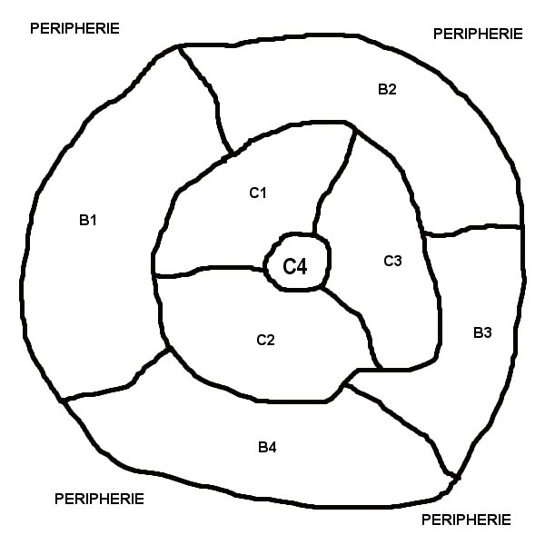

PRINCE SCOURGES/PATROUILLEURS

PRIMOGENES

GUARDIEN DE L’ELYSIUM

HARPIES ELYSIUMS

SHERIFF/LEGAT POPULATION ESTIMEE

